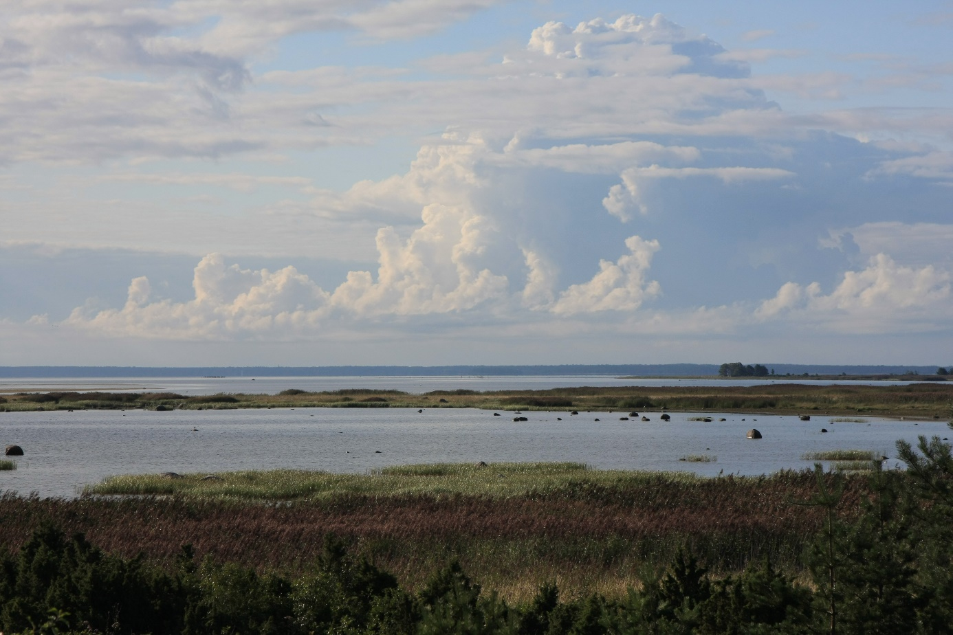

VORMSI Kersleti – Saxby ranniku - matk
toimub 16.oktoobril 2020, algusega kell 12.00
Kersleti küla bussipeatuse juurest.

Matk korraldatakse rahvusvahelise põlislooduse nädala raames, mis on esmakordne Eestis.
Matkame jalgsi.
Matka pikkus ca 2 tundi.
Kaasa hea tuju ja selga sobiv riietus, jalga õiged jalavarjud (matkasaabas või kummik).
Kaasa oma joogipudel.

Matka viivad läbi: Elle Palmpuu ja Ene Sarapuu
Info: Elle tel 55973396 ja Ene tel 56653668

